Matěj Roman
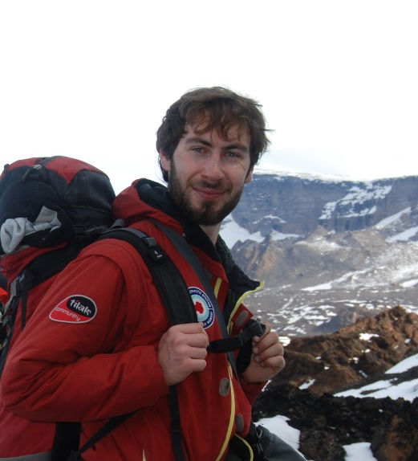
Jsem doktorandem na Geografickém ústavu PřF MUNI, a v rámci výzkumného týmu Polárních geověd se zabývám odledněním ostrova Jamese Rosse v souvislosti s klimatickými změnami Antarktického poloostrova od poslední doby ledové. Před doktorátem jsem vystudoval fyzickou geografii na PřF Univerzity Karlovy v Praze, se zaměřením na paleolimnologii, neboli rekonstrukci dávných prostředí a klimatu za pomoci jezerních sedimentů. Zúčastnil jsem se také několika vědeckých stáží ve Velké Británii a zejména terénních expedic: 3x do Arktidy (Špicberky, severní Norsko) a 3x do Antarktidy (z toho 2x s Argentinskými vědci a jednou s českou výpravou).
Pocházím z Mariánských Lázní, žiju cestováním (nejen za vědou), kytarou a hudbou, pohybem v přírodě (horolezení, horské kolo), a nyní nejvíce rodinou.

